Kaasschaakbord: Kaas aan zet
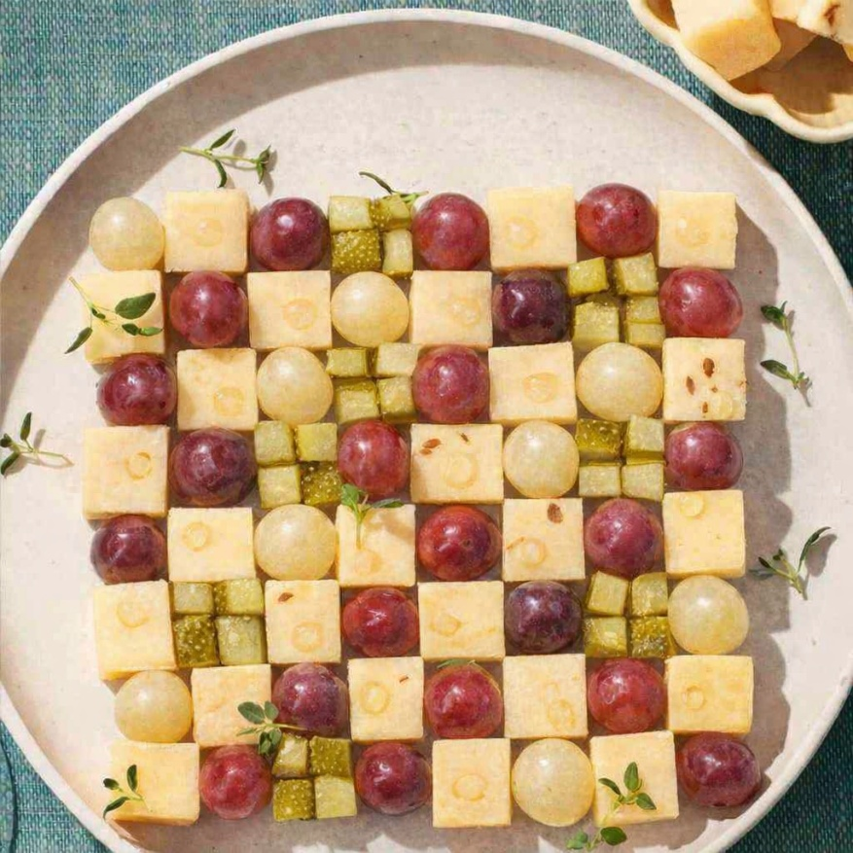
Ingrediënten:
Zaanlander Kaasblokjes jong belegen 35+
Witte en rode druiven
Stukjes augurk
Paar tijmblaadjes

